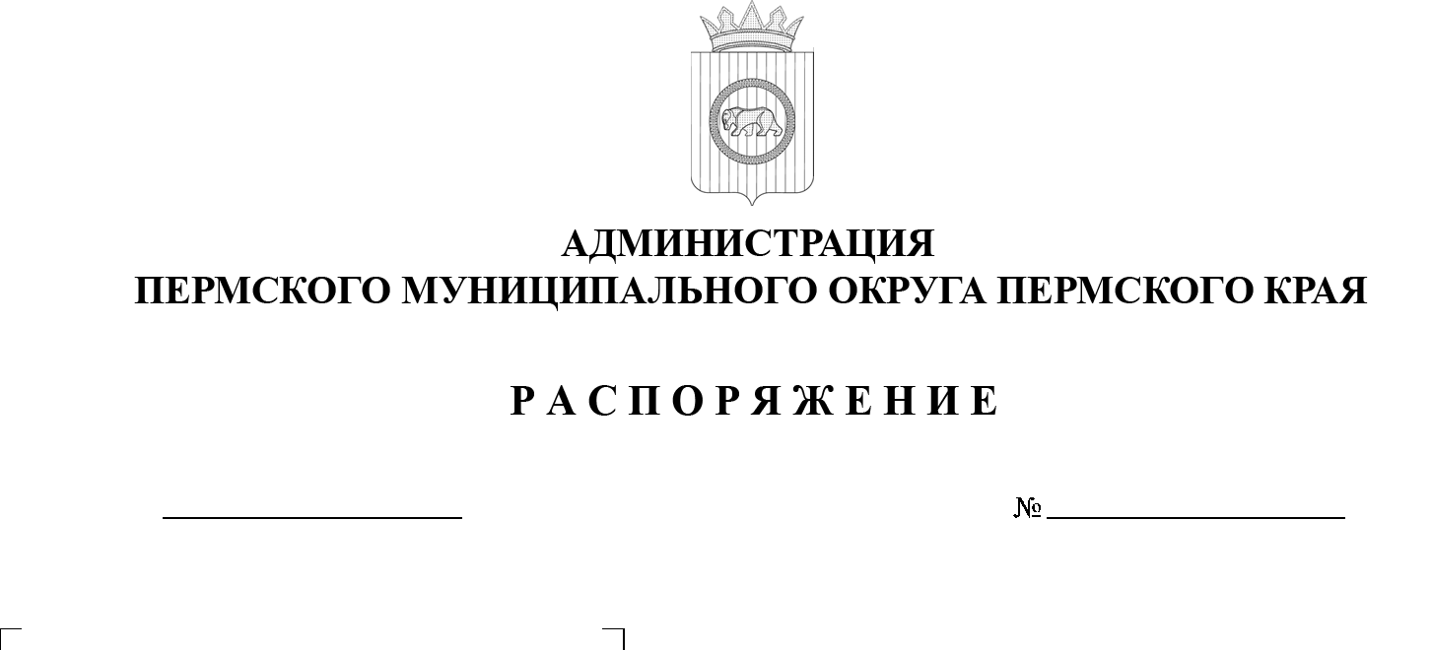
299-2025-01-07.С-331
О внесении изменений в перечень муниципальных проектов Пермского муниципального округа Пермского края, утвержденный распоряжением администрации Пермского муниципального округа Пермского края от 26 июня 2025 г. № 299-2025-01-07.С-160

30.10.2025

В соответствии с пунктом 6 части 2 статьи 30 Устава Пермского муниципального округа Пермского края, постановлением администрации Пермского муниципального округа Пермского края от 11 июня 2025 г. № 299-2025-01-05.С-278 «Об организации проектной деятельности в Пермском муниципальном округе Пермского края», в целях повышения эффективности организации деятельности администрации Пермского муниципального округа Пермского края по достижению целей и решению задач социально-экономического развития Пермского муниципального округа:
1. Внести в перечень муниципальных проектов Пермского муниципального округа Пермского края, утвержденный распоряжением администрации Пермского муниципального округа Пермского края от 26 июня 2025 г. № 299-2025-01-07.С-160, изменение, изложив его в новой редакции согласно приложению к настоящему распоряжению.
2. Настоящее распоряжение опубликовать в бюллетене муниципального образования «Пермский муниципальный округ» и разместить на официальном сайте Пермского муниципального округа в информационно-телекоммуникационной сети «Интернет» (www.permokrug.ru).
3. Настоящее распоряжение вступает в силу со дня подписания
и применяется, начиная с формирования бюджета Пермского муниципального округа Пермского края на 2026 год и плановый период
2027 и 2028 годов.

Временно исполняющий полномочия

главы муниципального округа Д.А. Мясоедов

Приложение
к распоряжению администрации Пермского муниципального округа Пермского края
от 30.10.2025 № 299-2025-01-07.С-331

ПЕРЕЧЕНЬ
муниципальных проектов
Пермского муниципального округа Пермского края

I. Муниципальные проекты, направленные на достижение национальных проектов

№ п/п | Наименование муниципального проекта | Руководитель муниципального проекта | Ответственный исполнитель муниципального проекта | Куратор проекта
1 | 2 | 3 | 4 | 5
1. | Национальный проект «Молодежь и дети»
1.1. | «Педагоги  и наставники» | Соснина Наталья Александровна, начальник управления образования администрации Пермского муниципального округа Пермского края | Управление образования администрации Пермского муниципального округа Пермского края | Норицин Алексей Александрович, заместитель главы администрации Пермского муниципального округа Пермского края
1.2. | «Все лучшее детям» | Соснина Наталья Александровна, начальник управления образования администрации Пермского муниципального округа Пермского края | Управление образования администрации Пермского муниципального округа Пермского края | Норицин Алексей Александрович, заместитель главы администрации Пермского муниципального округа Пермского края
2. | Национальный проект «Семья»
2.1. | «Поддержка семьи» | Соснина Наталья Александровна, начальник управления образования администрации Пермского муниципального округа Пермского края | Управление образования администрации Пермского муниципального округа Пермского края | Норицин Алексей Александрович, заместитель главы администрации Пермского муниципального округа Пермского края
3. | Национальный проект «Инфраструктура для жизни»
3.1. | «Региональная  и местная дорожная сеть» | Назаров Радик Рустамович, начальник управления  по развитию инфраструктуры администрации Пермского муниципального округа Пермского края | Управление  по развитию инфраструктуры администрации Пермского муниципального округа Пермского края | Мясоедов Дмитрий Анатольевич, первый заместитель главы администрации Пермского муниципального округа Пермского края
3.2. | «Формирование комфортной городской среды» | Назаров Радик Рустамович, начальник управления  по развитию инфраструктуры администрации Пермского муниципального округа Пермского края | Управление  по развитию инфраструктуры администрации Пермского муниципального округа Пермского края | Мясоедов Дмитрий Анатольевич, первый заместитель главы администрации Пермского муниципального округа Пермского края
3.3. | «Жильё» | Гладких Марина Сергеевна, начальник управления жилищно-коммунального хозяйства администрации Пермского муниципального округа Пермского края | Управление жилищно-коммунального хозяйства администрации Пермского муниципального округа Пермского края | Мандрыгин Игорь Николаевич, заместитель главы администрации Пермского муниципального округа Пермского края

II. Муниципальные проекты, направленные на достижение региональных проектов

№ п/п | Наименование муниципального проекта | Руководитель муниципального проекта | Ответственный исполнитель муниципального проекта | Куратор проекта
1 | 2 | 3 | 4 | 5
1. | Региональный проект «Развитие инфраструктуры в сфере образования»
1.1 | «Развитие инфраструктуры  в сфере образования» | Соснина Наталья Александровна, начальник управления образования администрации Пермского муниципального округа Пермского края | Управление образования администрации Пермского муниципального округа Пермского края | Норицин Алексей Александрович, заместитель главы администрации Пермского муниципального округа Пермского края
2. | Региональный проект «Развитие инфраструктуры для занятий физической культурой  и спортом»
2.1. | «Развитие инфраструктуры  для занятий физической культурой и спортом» | Глумова Людмила Алексеевна,  начальник управления  по делам культуры молодёжи и спорта администрации Пермского муниципального округа Пермского края | Управление  по делам культуры, молодёжи и спорта администрации Пермского муниципального округа Пермского края | Норицин Алексей Александрович, заместитель главы администрации Пермского муниципального округа Пермского края
3. | Региональный проект «Комфортный край»
3.1. | «Комфортный край»  по направлению «Школьная остановка» | Назаров Радик Рустамович, начальник управления  по развитию инфраструктуры администрации Пермского муниципального округа Пермского края | Управление  по развитию инфраструктуры администрации Пермского муниципального округа Пермского края округа Пермского края» | Мясоедов Дмитрий Анатольевич, первый заместитель главы администрации Пермского муниципального округа Пермского края
3.2. | «Комфортный край»  по направлению  «Наша улица» | Назаров Радик Рустамович, начальник управления  по развитию инфраструктуры администрации Пермского муниципального округа Пермского края | Управление  по развитию инфраструктуры администрации Пермского муниципального округа Пермского края округа Пермского края» | Мясоедов Дмитрий Анатольевич, первый заместитель главы администрации Пермского муниципального округа Пермского края
3.3. | «Комфортный край»  по направлению «Школьный двор» | Соснина Наталья Александровна, начальник управления образования администрации Пермского муниципального округа Пермского края | Управление образования администрации Пермского муниципального округа Пермского края | Норицин Алексей Александрович, заместитель главы администрации Пермского муниципального округа Пермского края
3.4. | «Комфортный край»  по направлению «Культурная реновация» | Глумова Людмила Алексеевна,  начальник управления  по делам культуры молодёжи и спорта администрации Пермского муниципального округа Пермского края | Управление  по делам культуры, молодёжи и спорта администрации Пермского муниципального округа Пермского края | Норицин Алексей Александрович, заместитель главы администрации Пермского муниципального округа Пермского края
3.5. | «Комфортный край»  по направлению «Новый клуб» | Глумова Людмила Алексеевна,  начальник управления  по делам культуры молодёжи и спорта администрации Пермского муниципального округа Пермского края | Управление  по делам культуры, молодёжи и спорта администрации Пермского муниципального округа Пермского края | Норицин Алексей Александрович, заместитель главы администрации Пермского муниципального округа Пермского края
3.6. | «Комфортный край»  по направлению «Качественное водоснабжение» | Мандрыгин Игорь Николаевич, заместитель главы администрации Пермского муниципального округа Пермского края | Управление жилищно-коммунального хозяйства администрации Пермского муниципального округа Пермского края | Мандрыгин Игорь Николаевич, заместитель главы администрации Пермского муниципального округа Пермского края
4. | Региональный проект «Комплексное благоустройство»
4.1. | «Комплексное благоустройство» | Назаров Радик Рустамович, начальник управления  по развитию инфраструктуры администрации Пермского муниципального округа Пермского края | Управление  по развитию инфраструктуры администрации Пермского муниципального округа Пермского края | Мясоедов Дмитрий Анатольевич, первый заместитель главы администрации Пермского муниципального округа Пермского края
5. | Региональный проект «Местные дороги»
5.1. | «Местные дороги» | Назаров Радик Рустамович, начальник управления  по развитию инфраструктуры администрации Пермского муниципального округа Пермского края | Управление  по развитию инфраструктуры администрации Пермского муниципального округа Пермского края | Мясоедов Дмитрий Анатольевич, первый заместитель главы администрации Пермского муниципального округа Пермского края

III. Муниципальные проекты

№ п/п | Наименование муниципального проекта | Руководитель муниципального проекта | Ответственный исполнитель муниципального проекта | Куратор проекта
1 | 2 | 3 | 4 | 5
1. | Муниципальная программа  «Развитие системы образования Пермского муниципального округа»
1.1. | «Капитальные вложения в объекты недвижимого имущества муниципальной собственности  в сфере образования» | Соснина Наталья Александровна, начальник управления образования администрации Пермского муниципального округа Пермского края | Управление образования администрации Пермского муниципального округа Пермского края | Норицин Алексей Александрович, заместитель главы администрации Пермского муниципального округа Пермского края
1.2. | «Оснащение дополнительных мест  в образовательных организациях» | Соснина Наталья Александровна, начальник управления образования администрации Пермского муниципального округа Пермского края | Управление образования администрации Пермского муниципального округа Пермского края | Норицин Алексей Александрович, заместитель главы администрации Пермского муниципального округа Пермского края
2. | Муниципальная программа «Развитие сферы культуры  Пермского муниципального округа»
2.1. | «Капитальные вложения в объекты недвижимого имущества муниципальной собственности  в сфере культуры  и дополнительного образования  в области искусства» | Глумова Людмила Алексеевна,  начальник управления по делам культуры молодёжи и спорта администрации Пермского муниципального округа Пермского края | Управление  по делам культуры, молодёжи и спорта администрации Пермского муниципального округа Пермского края | Норицин Алексей Александрович, заместитель главы администрации Пермского муниципального округа Пермского края
3. | Муниципальная программа «Развитие дорожного хозяйства Пермского муниципального округа»
3.1. | «Проектирование, строительство  и реконструкция автомобильных дорог общего пользования местного значения» | Назаров  Радик  Рустамович, начальник управления  по развитию инфраструктуры администрации Пермского муниципального округа Пермского края | Управление  по развитию инфраструктуры администрации Пермского муниципального округа Пермского края | Мясоедов Дмитрий Анатольевич, первый заместитель главы администрации Пермского муниципального округа Пермского края
4. | Муниципальная программа «Развитие коммунального хозяйства  Пермского муниципального округа»
4.1. | «Капитальные вложения в объекты муниципальной собственности системы водоснабжения, водоотведения  и теплоснабжения» | Мандрыгин Игорь Николаевич, заместитель главы администрации Пермского муниципального округа Пермского края | Управление жилищно-коммунального хозяйства администрации Пермского муниципального округа Пермского края | Мандрыгин Игорь Николаевич, заместитель главы администрации Пермского муниципального округа Пермского края

